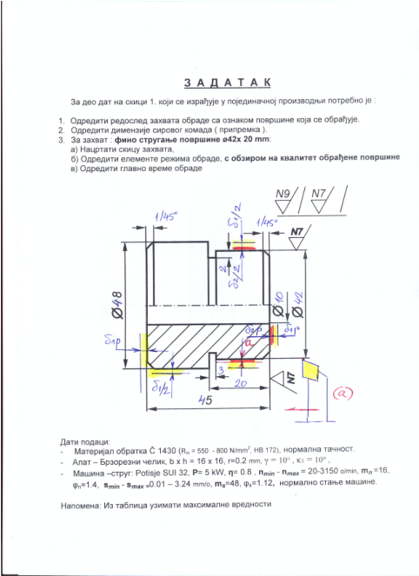
1.Редослед захвата: наводе се могућа решења
Прва варијанта
Стезање I
I.5 Попречна груба обрада ø 55mm
I.10 Попречна фина обрада ø 55mm
I.15 Уздужна груба обрада ø 48mm х 45mm
I.20 Уздужна груба обрада ø 42.8 mm х 18mm
I.25 Усецање жљеба ø 44 mm х 3mm
I.30 Обарање ивице 1/45°
I.35 Уздужна фина обрада ø 42 mm х 18mm
I.40 Забушивање
I.45 Бушење рупе ø 10mm х 50mm
I.50 Одсецање на дужину 46.2mm
Стезање I I ( окретање комада и стезање на ø 48mm)
I I.5 Попречна обрада ø 48mm х 45mm
I I.10 Обарање ивице 1/45°
Друга варијанта
Стезање I
I.5 Сечење комада ø 55mm х 52.2mm

Стезање I I
I I.5 Попречна груба обрада ø 55mm
I I.10 Уздужна груба обрада ø 48mm х 25mm
I I.20 Обарање ивице 1/45°
Ова два наредна захвата могу се урадити и у стезању Стезању III
I I.25 Забушивање
I I.30 Бушење рупе ø 10mm х 50mm
Стезање III ( окретање комада , стезање на пречнику ø 48mm )
III.5 Попречна груба обрада ø 55mm
III.10 Попречна фина обрада ø 55mm
III.15 Уздужна груба обрада ø 42.8 mm х 18mm
III.20 Усецање жљеба ø 44 mm х 3mm
III.25 Обарање ивице 1/45°
III.30 Уздужна фина обрада ø 42mm х 18mm
2. Одређивање димензија припремка
За ø 48mm и N9 , из Таб.11 ( књига 2 ) одређује се додатак δ1 = 3. mm
За ø 42mm и N7 , из Таб.12 ( књига 2 ) одређује се додатак δ2 = 1.0 + 0.2·1.0 = 1.20 mm
За ø 48mm, L= 45 mm и N9 , из Таб.14 ( књига 2 ) одређује се додатак δ1p = 1.2 mm
За ø 42mm, L= 45 mm и N7 , из Таб.14 ( књига 2 ) одређује се додатак δ2p = 0.8 mm
D = 48 + δ1 =48 + 3. = 51 mm
L = 45 + 2 δ1p + δ2p + В = 45 + 2.4 + 0.8 + 4 = 52.2 mm
Ширина ножа В = 4 mm
Припремак : ø 55 mm х 52.2 mm ( Таб.15, књига 2 )

3. a) Скица захвата
б) Елементи режима обраде – исто ѕа обе варијанте

Одређивање корака
За дати материјал Č1430 бира се :
Група 2.3 → tablica 1.1.2 ( Упуство )
Механичка својства : R_{m} = 800 N/mm², HB 172 → tablica 1.1.2

S₀ = ( 8 · r · H ) ^{0.5} = (8 · 0.2 · 0.010 )^{0.5} = 0.126 mm/o
H – максимална храпавост , H = 0.010 μm, Таблица 15.2 ( за ǿ 42 mm и N7 )
Из таб.4.9 ( књига 1 ) бира се стандардна вредност S_{m} = 0.125 mm/o

Одређивање броја обртаја

Дубина резања a = δ₂ / 2 = 0.4 mm

$n_{A}=\frac{\text{320}C_{v}k_{v}}{{\text{DT}}^{m}a^{x}s_{0}^{y}}\left[\text{o/min}\right]$, $k_{v}=k_{v_{S}}k_{v_{0}}k_{v_{M}}$, преко tablici 9.1.1b ( упуство )
C_{v} = 87.5 , x = 0.25, y = 0.33, m = 0.125 → tablica 17 ( књига 2, S₀ = 0.125 mm/o )
k_{V} = k_{VS}⋅k_{VO}⋅k_{VM} = 1 ⋅1.20 ⋅1 = 1.20 → tablica 9.1.1b (припремак без коре јер је претходно обрађен на 68 mm, обрадљивост је добра, спољашње непрекидно стругање и нормално стање машине ) .
Постојност алата Т= 60 min.

n_{A} = ( 320 ⋅ 87.5 ⋅ 1.20 / 42.8 ⋅ 60^{0.125} ⋅ 0.4^{0.25} ⋅ 0.125^{0.33} ) = 1176 o/min

$n_{M}=\frac{1\text{.}\text{91}⋅{\text{10}}^{7}P_{M}η}{D C_{k_{1}}a^{x_{1}}s_{0}^{y_{1}}k_{F}} \left[\text{o/min}\right]$,
n_{M =} 1.91 ⋅ 10⁷ ⋅ 5 ⋅ 0.8 / 42.8 ⋅ 2000 ⋅ 0.4¹ ⋅ 0.125^{0.75} ⋅ 0.945 = 11231 o/min
$k_{F}=k_{F_{M}}k_{F_{κ}}k_{F_{γ}}$ = 0.90 · 1.05 · 1.0 = 0.945, преко tablici 9.1.1b ( упуство )
k_{FM} = (Rm/750)^{0.75} = (800/750)^{0.75} =1.05

C_{k1} = 200 kN/ cm² = 2000 N/ mm², x₁ = 1, y₁ = 0.75 → tablica 9.1.2a ( табл.22, књига 2 )

Меродаван број обртаја је n_{A.} Овај број обртаја се налази између стандардних бројева обртаја ( Таб.4.8, књига 1 ), 1000 < 1176 < 1400 o/min.
Кораку S_{m} = 0.125 mm/o одговара број обртаја 1000, док броју обртаја 1400 o/min, одговара корак
$s_{m+1}=s_{0}{\left(\frac{n_{A}}{n_{m+1}}\right)}^{\frac{1}{y}}$, S_{m+1} = 0.125 ( 1176 / 1400 ) ^{1 / 0.33} = 0.073 mm/o, односно прва нижа стандарна вредност S_{m+1} = 0.071 mm/o (таб.4.9 , књига 1).
Меродавни режим обраде се врши на основу производа ns = max {n_{m}s₀; n_{m+1}s_{m+1}},
n S = max (1000 ⋅ 0.125 ; 1400 ⋅ 0.071 ) = max ( 125 ; 99.4 )
Режим обраде : S = 0.125 mm/o ; n = 1000 o/min
в) Главно време обраде
$\text{tg}=i\frac{L}{\text{ns}}\left[\text{min}\right]$ = ( 18 + 5 ) / ( 1000 ⋅ 0.125 ) = 0.184 min.

